情報通信PJ

睡眠時のデータを用いた、睡眠段階の分析

**・目的**

大学生活を送る上で、生活リズムの乱れに起因した睡眠の満足度の低下という体験から、客観的な指標で睡眠の満足度を測る方法がないか

最終的に、分析されたデータを用いて睡眠の質を改善できるような出力を得たい

**・手法**

まず、睡眠時のデータにはどのようなものがあるか考えてみよう

・睡眠経過図（ヒプノグラム）　株式会社S’UIMIN

脳波データを解析、アメリカ睡眠医学会の定める「REM, N1, N2, N3」の4段階で評価

30秒ごとに睡眠を4段階で判定

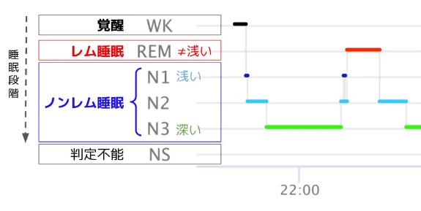

・ＰＳＧ（睡眠時ポリソムノグラフィー）

睡眠時無呼吸症候群が疑われた際に、その診断のため、睡眠中の脳波、血液中の酸素の量、心電図、気管内の空気の流れ、眼やあごの筋肉の動き、胸部や腹部の動きなどを観察するもの。

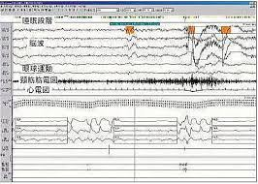

https://www.physionet.org/content/sleep-edfx/1.0.0/

以上のデータから、睡眠段階を判定するような出力結果を得ることを目的とする。

**・分析手法**

PSGの元データを分析に利用するためには、ノイズ処理やデータフレーム化、標準化などが必要であるため、データをプログラムで加工する（C#）

csv

↓

分類モデルを作成するためにはランダムフォレストが有用であるため、今回の分析ではランダムフォレストを利用することとする。（python）